Тестовое задание: младший продуктовый аналитик РБК
Разбор логов pro.rbc.ru за неделю с 23 по 29 мая 2022 года

Что я делал и на чём считал
Мне дали семь csv-файлов, по одному на каждый день недели, с 23 по 29 мая 2022. Суммарно это 3,8 миллиона строк и почти 1,4 ГБ, поэтому грузить всё разом в память смысла не было. Читал каждый файл кусками (chunksize в pandas), сразу схлопывал нужное в множества и счётчики, а сырые данные выбрасывал сразу после обработки. Доступное железо было небольшим, одно ядро и ограниченная память, так что решение изначально писал с расчётом на то, что «в лоб» оно просто не влезет.
Дата | День недели | Строк в файле
23.05.2022 | понедельник | 604 438
24.05.2022 | вторник | 641 660
25.05.2022 | среда | 746 188
26.05.2022 | четверг | 584 274
27.05.2022 | пятница | 554 642
28.05.2022 | суббота | 328 518
29.05.2022 | воскресенье | 335 798

Из всех полей мне реально понадобились четыре:
- splituid — кука браузера/устройства, ставится вообще всем;
- uuid — id пользователя, но появляется только если он залогинен;
- auth — просто флаг 0/1, залогинен человек или нет;
- timestamp — из него я вытаскивал дату и час обычным срезом строки, без парсинга datetime, так быстрее на таком объёме.
Уникальность считал через set(), по каждому дню отдельно, и заодно объединял в общее множество на всю неделю, чтобы не задваивать пользователей, которые заходили несколько дней подряд.

Вопрос 1. Сколько всего уникальных пользователей за неделю
Если считать по кукам (splituid), то за неделю на pro.rbc.ru заходило 501 545 разных пользователей. Это объединение уникальных кук по всем семи дням, то есть если один и тот же браузер заходил и в понедельник, и в среду, он посчитан один раз, а не дважды.
По дням картина такая:
Дата | День недели | Уникальных посетителей
23.05 | понедельник | 94 982
24.05 | вторник | 101 639
25.05 | среда | 125 612
26.05 | четверг | 97 884
27.05 | пятница | 85 485
28.05 | суббота | 53 376
29.05 | воскресенье | 55 446
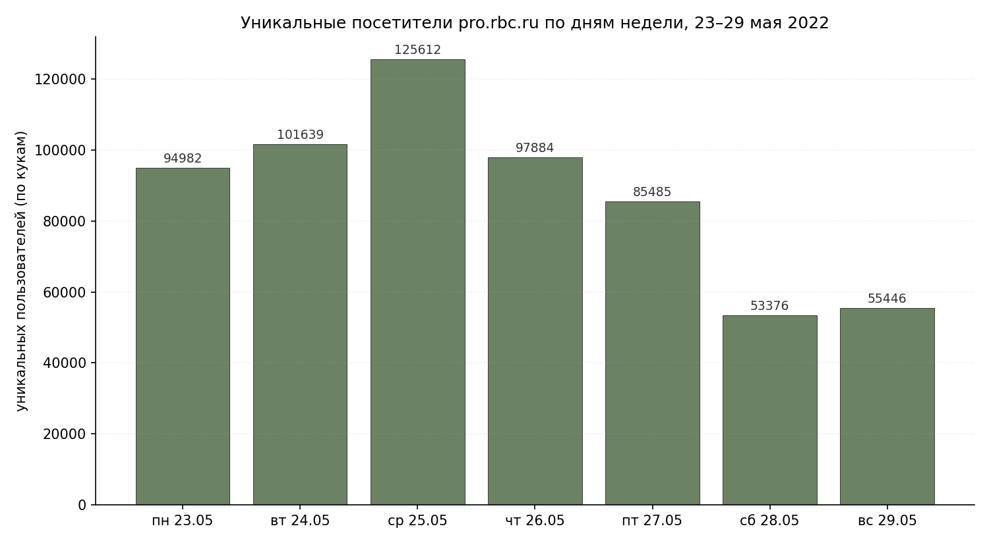
Пик пришёлся на среду, 25 мая: 125 612 уникальных пользователей. Это заметно выбивается из общего ряда, почти на четверть больше соседних дней. Ниже объясню, почему тут скорее не случайность, а логика рабочей недели, подкреплённая теми же данными по авторизованным пользователям.
В целом аудитория держится плотно со вторника по четверг, в пятницу уже начинает проседать, а в выходные падает почти вдвое. Для делового портала это ожидаемо, люди читают его в основном по работе.

Вопрос 2. То же самое, но только для залогиненных
Тут считал по uuid и только там, где auth = 1. Получилось 33 630 уникальных авторизованных пользователей за неделю.
Дата | День недели | Уникальных авторизованных
23.05 | понедельник | 10 935
24.05 | вторник | 11 517
25.05 | среда | 13 174
26.05 | четверг | 10 323
27.05 | пятница | 9 742
28.05 | суббота | 5 558
29.05 | воскресенье | 5 917
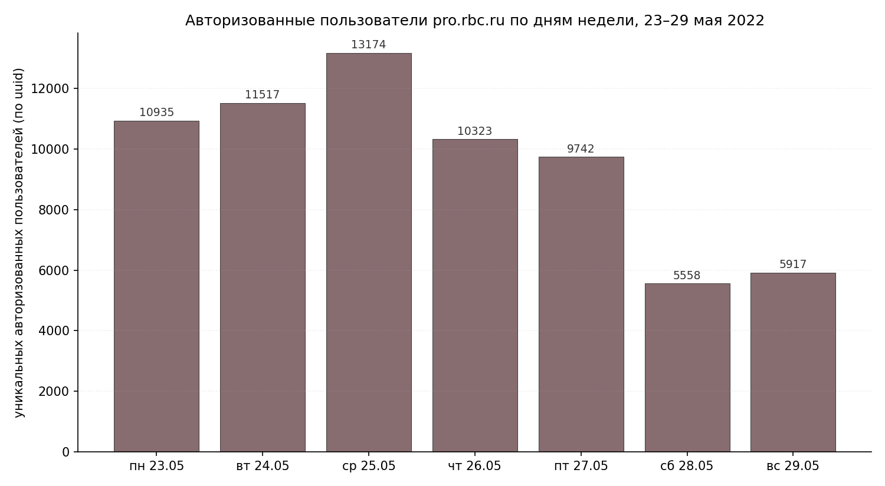
Пик снова в среду, 13 174 человека. И это довольно показательно: он совпадает с пиком по всей аудитории, значит рост в среду произошёл не из-за разового наплыва анонимного трафика вроде перехода из соцсетей, а именно за счёт постоянных залогиненных читателей. Это больше похоже на заметную новость или инфоповод в этот день, который привлёк и обычную аудиторию тоже.
Доля залогиненных от общего трафика день ото дня стабильна, около 10–11%, и в выходные она не проседает. Логично: если человек уже залогинен, он скорее зайдёт и в выходной день, чем случайный анонимный посетитель.

Вопрос 3. Сколько браузеров/устройств у одного пользователя
Смысл вопроса — понять, с скольких разных кук заходил один и тот же залогиненный человек за неделю. Для этого я прошёл по всем событиям с auth=1 и для каждого uuid собрал множество встретившихся у него splituid.
Показатель | Значение
Авторизованных пользователей всего | 33 630
В среднем кук/браузеров на человека | 1,6
Медиана | 1
Заходят всегда с одного браузера | 28 336 человек (84%)
Используют 2 и больше | 5 294 человека (16%)

Больше 10 браузеров нашлось у 6 человек, это капля в море, 0,02% от всех залогиненных. Но когда я посмотрел на них внимательнее, оказалось, что один из шести не человек вовсе.
Один uuid дал 13 213 уникальных кук за неделю, при том что следующий в списке результат всего 14. Разница почти в тысячу раз, живой пользователь так вести себя не может. Я посмотрел, какие запросы шли под этим id: почти все они к внутреннему API (/api/v1/...), с высокой частотой в течение всего дня. Похоже на бота, скрипт мониторинга или какую-то серверную интеграцию, которой по ошибке присвоили обычный пользовательский токен. Если не считать этот выброс, реальных «мультибраузерных» людей остаётся пятеро, с 11-14 устройствами каждый. Тоже немного, но уже вполне правдоподобно: человек мог заходить с рабочего компьютера, личного ноутбука и телефона, плюс иногда через режим инкогнито.
На месте команды я бы всё-таки уточнил, что это за uuid. Если это реальный технический аккаунт, его стоит исключать из подобной аналитики на постоянной основе, а не находить руками каждый раз заново.

Вопрос 4. Когда авторизованные пользователи заходят чаще всего
Тут смотрел час дня по timestamp, отдельно для авторизованных событий. Отдельно суммировал будни (пн-пт) и выходные (сб-вс), и брал среднее число запросов на один день соответствующего типа, чтобы будни и выходные можно было честно сравнивать: 5 дней против 2.
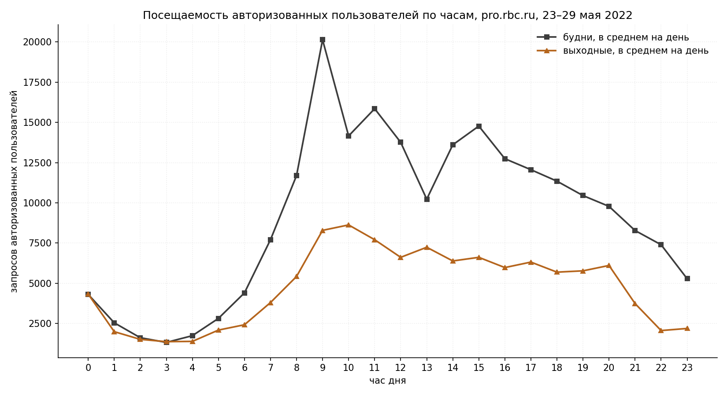
Тип дня | Час пика | В среднем запросов за день в этот час
Будни | 09:00 | ≈ 20 100
Выходные | 10:00 | ≈ 8 600

Что бросается в глаза при сравнении будней и выходных.
- В будни всё выглядит по-рабочему: с 7 до 9 утра трафик почти утраивается, ровно к девяти резкий пик (люди пришли на работу и открыли новости), затем спад, и ещё два небольших всплеска около 11 и особенно к 15 часам, похоже на возврат к делам после обеда.
- В выходные резкого утреннего рывка нет вообще. Люди подтягиваются на сайт постепенно, без привязки к началу рабочего дня, а сам пик сдвинут на час позже, к 10 утра.
- По уровню выходные примерно в 2,3 раза тише пикового будничного часа. Пожалуй, это самый однозначный вывод из всех четырёх вопросов: продукт живёт по рабочему календарю, а не по календарю досуга.
- Ночью, с 2 до 4 утра, активность минимальна в оба типа дней, но в выходные она проседает даже сильнее относительно своего дневного пика, чем в будни.

Что в итоге
Если собрать всё вместе: за неделю на pro.rbc.ru зашли 501 545 уникальных посетителей, из них 33 630 сделали это залогиненными, примерно 6,7% от общего числа. Пик и по общей аудитории, и по залогиненным пришёлся на одну и ту же среду, 25 мая, что говорит скорее о содержательном инфоповоде в этот день, чем о случайном всплеске анонимного трафика. Подавляющее большинство залогиненных пользователей, 84%, всегда заходят с одного браузера, а те немногие случаи с аномально большим числом «кук» на аккаунт по факту оказались ботом, а не активным человеком с десятком устройств, так что при повторном подобном анализе такие id стоит вычищать сразу. И наконец, трафик залогиненных пользователей чётко следует рабочему графику: пик в 9 утра в будни против более сглаженной картины и часового сдвига в выходные, да и общий уровень активности по выходным вдвое ниже.

Что приложено кроме этого файла
Весь код, с чтением файлов по частям, расчётом метрик и построением графиков, лежит в отдельном скрипте analyze.py. Полный ход решения по шагам, с промежуточными результатами на каждом этапе, можно посмотреть в приложенном Jupyter-ноутбуке.

